Тест «Рисунок семьи»

Очерёдность: первым дети рисуют того, кто более значим, дальше по убывающей. Кого ребёнок прорисовывает лучше всех – того и больше любит. Девочки довольно часто начинают рисовать первыми себя, а мальчики, наоборот, сначала семью, как просили, а затем себя, поэтому место ребёнка лучше определять по другим признакам.

Расположение: к кому ребёнок рисует себя ближе всех, с тем у него и самые близкие отношения. Это касается и других членов семьи, например, маму рядом с папой, дедушку с бабушкой. Обратите внимание и на расположение по высоте, выше всех тот, кто, по его мнению, имеет наибольшую власть в семье. Например, если на листе выше всех расположен телевизор, то в сознании ребёнка именно он «управляет» всеми. Если каждый член семьи отделён линиями, это говорит об отчуждении в семье, отсутствии взаимопонимания.

Отсутствие кого-либо: это говорит о том, что для ребёнка этот человек не значим, либо общение с ним вызывает у него чувство неприятия, враждебности. Если малыш «скрыл» кого-то на рисунке, он хочет защитить его от негативного отношения семьи. Если же забыл изобразить себя, возможно в семье он чувствует себя нелюбимым, ущемлённым.

Части тела: у кого из изображённых самая крупная голова, того малыш считает самым умным; шею рисуют тому, кто может

управлять своими чувствами; ноги служат символом опоры в реальности и свободы передвижения; что же касается рук, то чем больше на них пальцев, тем вероятней способность быть сильным, способным что-либо сделать. Чем авторитетнее человек, тем больше у него руки. Если у мамы большие руки, и она при этом изображена рядом, значит, ребёнок любит эти руки и получает от них добро. Если же мама в сторонке и у нее недоброе выражение лица, возможно, она может поднять на малыша руку.

Рост: чем выше фигура, тем большее значение имеет этот человек для ребёнка. Хотя слишком высокий рост может иметь не только благоприятное, но и угрожающее значение. Если, например, домашний любимец по размеру больше чем мама и папа, то можно говорить о том, что сейчас отношения с родителями стоят на втором плане. Эгоцентричный, заласканный ребёнок обязательно рисует себя большим; если младший братик больше по размеру, чем сам юный художник – ребёнка мучает ревность, враждебность по отношению к ребёнку.
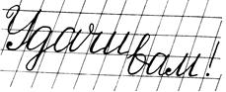

МБОУ СОШ п. Де-Кастри
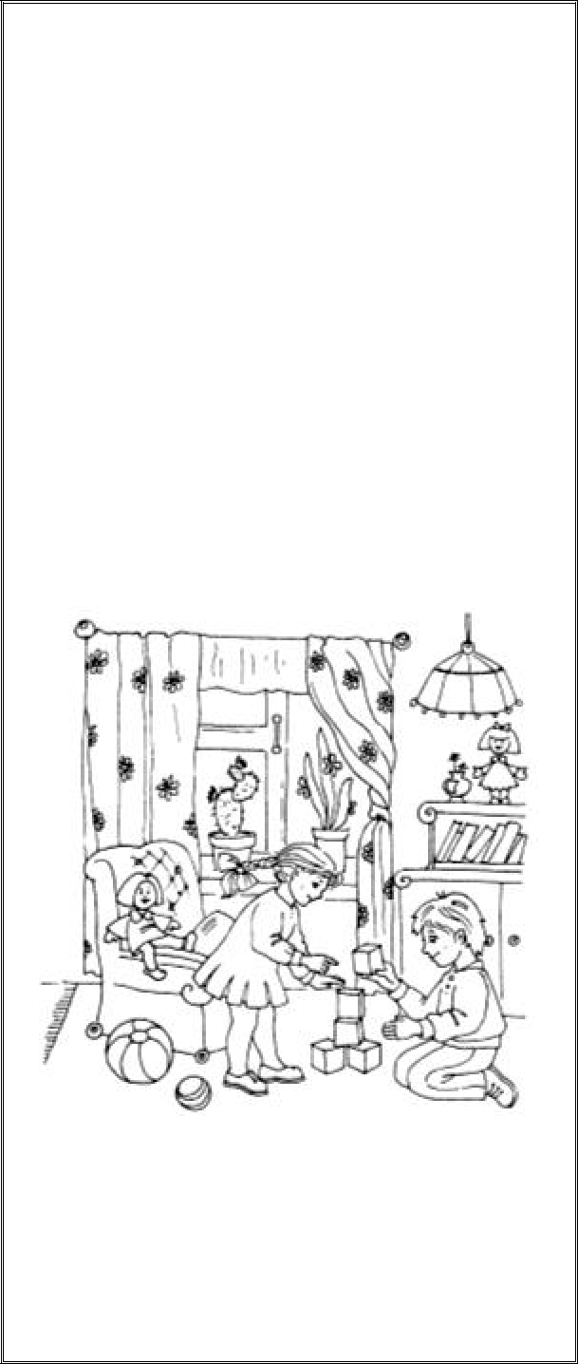

Памятка для родителей

«Детские рисунки»

Подготовила: педагог-психолог Шконда Э.А.

Хабаровский край
Ульчский район

О чём может рассказать детский
рисунок?

«Прочитав» рисунки своего сокровища, вы сможете лучше узнать малыша и увидеть особенности отношений в семье, о которых вы и не подозревали, но которые подметил ваш ребёнок.

Читая детский рисунок, необходимо понимать, что слепо следовать определению красок нельзя: «красный – агрессия, синий – депрессия»… Всегда смотрите на сюжет рисунка. Да, мальчикам больше нравится синий цвет, а девочкам – красный, но ведь нельзя однозначно сказать, что девочки более агрессивны, а мальчики – унылы. Прекрасно, если ребёнок использует яркие жизнерадостные цвета, это говорит о высоком жизненном тонусе, хорошем настроении и оптимизме. Дети часто окрашивают предметы и животных в непривычные для них цвета и это хороший знак. Сам по себе красный – цвет оптимизма,

- синий – указывает на импульсивность и энергичность ребёнка.

Если ребёнок рисует маленькие картинки и располагает их в углу листа – это характерно для депрессивного состояния. Если при этом присутствуют серые и чёрные цвета – это подчёркивает отсутствие жизнерадостности и страхи, с которыми ребёнок не может справиться. Но бывает, что ребёнок привыкает к одному или паре цветов и потом, если надо нарисовать «ответственный» рисунок, он выбирает привычные цвета, чтобы лучше нарисовать. Не менее информативны и чёрно-белые рисунки, нарисованные простым карандашом.

Тест «Несуществующее животное»
Попросите ребёнка придумать и нарисовать

животное, которого не существует в реальной
жизни. Расспросите о нём: «Как называется
животное, где живёт и чем питается?»
Голова животного: повёрнута вправо –
«человек-действия», способный реализовать
всё то, что задумает; влево или опущена –
нерешительный человек, склонный к
размышлениям; расположена в анфас –
эгоцентризм. Большая голова означает, что

ребёнок ценит ум в себе и окружающих;
много голов – противоречивость поведения,
нерешительность, тревожность.

Глаза, уши, рот: если глаза большие или их много – это указывает на визуальный тип (ребёнок лучше схватывает информацию зрительно, чем на слух). Сильно прорисованная радужка – страх; ресницы – ребёнок заинтересован в восхищении окружающих и придаёт большое значение внешности. Большие уши – ему важно мнение окружающих о нём. Приоткрытый с высунутым языком рот говорит о болтливости; открытый рот без выраженных языка и губ или зачерченный – о том, что у ребёнка часто возникают опасения и страхи. Конечности: если ног нет или они совсем маленькие – поверхностность, легкомыслие в выводах; если большие – основательность, ответственность; разная форма ног – нестандартность решений, самостоятельность.

Хвост: направлен вверх – ребёнок уверен в себе; вниз – недоволен собой, сомневается в собственной правоте; в виде змеи, игольчатый – это может свидетельствовать об агрессивности.

Механические элементы: лампочки, винтики добавляют дети, которые настороженно относятся к сверстникам. Если

- животного человеческая фигура – это говорит о незрелости, такие дети обычно и выглядят младше.

Где размещено: в верхней части листа – у ребёнка высокая самооценка, ему кажется, что его недостаточно ценят; в нижней – малыш не уверен в себе, стремится быть незаметным, то же можно сказать, если рисунок очень маленький; лучше всего когда животное расположено в центре листа. Линии: слабая прерывистая линия, многочисленные стирания резинкой говорят о тревожности. Жирная линия – о силе, может означать агрессивность. Округлые линии говорят о спокойствии и уравновешенности, множество острых углов, шипов – признак агрессии или желание защититься.
